EGOERA

ZIRKULAZIOA HIZTEGIA  2016 | ZIRKULAZIOA HIZTEGIA  2018
435  zapalgailu bibratzaile (4)  Sin. trinkogailu bibratzaile (4)  Lurzoruak eta materialak pisuaren eta dardararen bidez zapaltzeko bereziki diseinatutako ibilgailua.  es compactador vibratorio | 453  zapalgailu bibratzaile (4)  Sin. trinkogailu bibratzaile (4)  Lurzoruak eta materialak pisuaren eta dardararen bidez zapaltzeko bereziki diseinatutako ibilgailua.  es compactador vibratorio
436  zapalgailu estatiko (4)  Sin. trinkogailu estatiko (4)  Lurzoruak eta materialak pisuaren bidez zapaltzeko bereziki diseinatutako ibilgailua.  es compactador estático | 454  zapalgailu estatiko (4)  Sin. trinkogailu estatiko (4)  Lurzoruak eta materialak pisuaren bidez zapaltzeko bereziki diseinatutako ibilgailua.  es compactador estático

PROPOSAMENA

453
zapalgailu bibratzaile (4)
Sin. trinkogailu bibratzaile (4)

Lurzoruak eta materialak pisuaren eta dardararen bidez zapaltzeko bereziki diseinatutako ibilgailua.
es compactador vibratorio
fr compacteur vibrant
en vibrating compactor; vibrating roller

454
zapalgailu estatiko (4)
Sin. trinkogailu estatiko (4)

Lurzoruak eta materialak pisuaren bidez zapaltzeko bereziki diseinatutako ibilgailua.
es compactador estático
fr compacteur statique
en static compactor; static roller

AZTERKETA

REGLAMENTO GENERAL DE VEHÍCULOS
Real Decreto 2822/1998, de 23 de diciembre, por el que se aprueba el Reglamento General de Vehículos

74 Compactador vibratorio
Vehículo especialmente diseñado para la compactación de suelos y materiales mediante su peso y vibración.
75 Compactador estático
Vehículo especialmente diseñado para la compactación de suelos y materiales exclusivamente mediante su peso.

ISO 6165:2012(en) Earth-moving machinery — Basic types — Identification and terms and definitions

ISO 6165:2012(fr) Engins de terrassement — Principaux types — Identification et termes et définitions

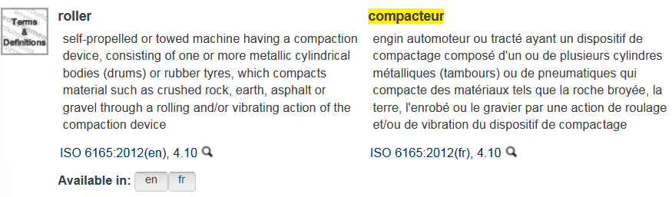

DICCIONARIO DE LA CONSTRUCCIÓN

COMPACTADOR
Vehículo diseñado para obtener una densidad elevada en la capa de tierra, grava, zahorra, pavimento de hormigón o asfáltico. Puede ser automotriz, remolcado o empujado, y utiliza: - Rodillos: con uno o más cilindros metálicos (rodillos), generalmente lisos, compactan debido al peso de los mismos y, opcionalmente, a la vibración de estos. - Neumáticos: con varios neumáticos de caucho lisos, compacta combinando la presión vertical con un ligero amasado que facilita el encaje de los granos del pavimento en los huecos. - Planchas y apisonadoras vibratorias: eléctricas o de explosión, con planchas planas que vibran y compactan en dirección vertical.

COMPACTEUR
Véhicule conçu pour obtenir une densité élevée de la couche de terre, grave, gravier sableux, pavement en béton ou en asphalte. Il peut être automoteur, remorqué ou poussé, et il utilise : - Des rouleaux : avec un ou plusieurs cylindriques métalliques (

COMPACTOR
A vehicle designed to produce high density in surfaces of earth, gravel, graded aggregate, concrete and asphalt. It can be self-propelled, towed or pushed, and uses: - Rollers: with one or more metal cylinders (rollers), generally smooth, which compact due to their weight, and may also feature a vibrating function. - Tyres: with several smooth rubber tyres. It compacts by combining vertical pressure with light pugging, ensuring that the surface particles fit into the gaps. - Vibrating rollers and flatteners: electric or explosion, with flat rammers that vibrate and compress vertically.

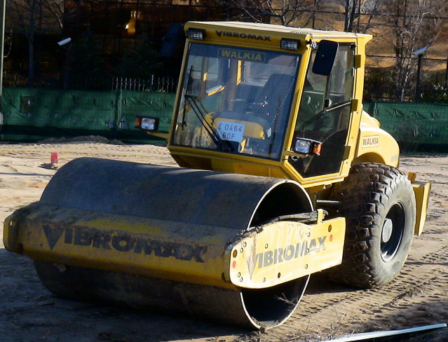

TIPOS DE COMPACTADORES ADECUADOS EN LAS OBRAS
https://ingenieriareal.com/tipo-compactadores-adecuados-obras/#Compactadores_estaticos

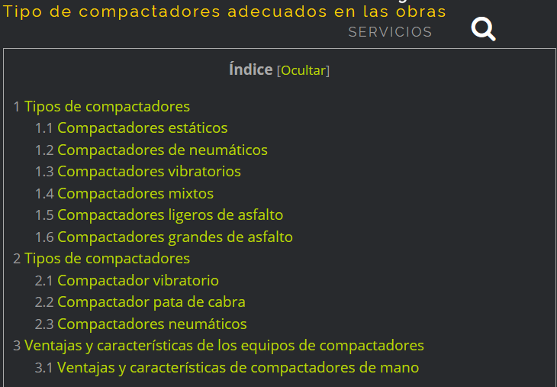

Compactadores estáticos

Estas compactadoras de tierra se utilizaron bastante durante muchos años, pero hoy en día solamente se usan para acabar las capas de rodadura asfáltica después de conseguir la densidad adecuada con los vibratorios.
El efecto de planchado, alisa y elimina las marcas dejadas por los otros compactadores. Se suelen usar para este trabajo los mismos compactadores vibratorios, pero dando las últimas pasadas con la vibración desconectada.

Compactadores vibratorios
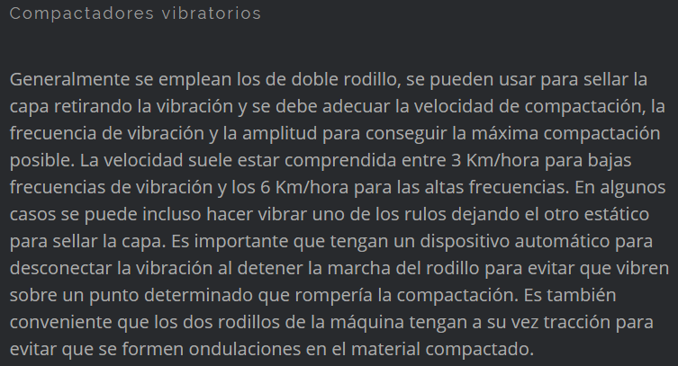

COMPACTEURS AUTOMOTEURS
publié le 5 octobre 2007 (modifié le 15 mars 2008)
http://www.planete-tp.com/compacteurs-automoteurs-a275.html

Définition : Les compacteurs sont destinés à augmenter la densité en place des sols pour réduire la perméabilité des sols, améliorer la stabilité des sols en remblais, éviter une trop grande déformation des sols et assurer une meilleure longévité des surfaces de roulement.

Principales caractéristiques :
puissance
poids
largeur du cylindre
largeur de compactage
charge statique linéaire
force centrifuge
fréquence
amplitude.
Types de compacteurs et applications :
Compacteur statique :
- rouleaux monocylindre et tandem
  - couches minces et finitions
- rouleaux sur pneumatiques
  - compactage des enduits de surface, couches minces granuleuses, enduits, finition de mélanges bitumineux.
:
- rouleaux tandem vibrants
  - compactage de surface des couches granuleuses
  - compactage de base des couches bitumineuses
- rouleaux vibrants monocylindre
  - compactage de couches granuleuses épaisses
  - compactage de matériaux cohérents
  - compactage des remblais
- compacteurs vibrants à pieds dameurs
  - compactage de remblais de sols cohésifs, graviers et roches.
Compacteurs de sol : compacteurs de sol à pieds dameurs
Compactage de remblais sur grands chantiers, sols cohérents.

WHAT IS A ROLLER?

https://www.allstatestraining.com.au/courses/roller-operations

WHAT IS A ROLLER?
A roller is a self propelled or towed machine used for the primary purpose of compacting a variety of types of construction materials. It may be rubber tyred, smooth drum, padded drum or grid/open face type. A roller achieves compaction by one or a combination of the following compactive methods:
- Static weight.
- Kneading.
- Vibration.
- Impact.

Rollers come in a variety of styles with the main rollers being -
- Smooth Drum Rollers - Commonly identified as a basic roller

- Pad Foot Rollers - Rollers that are used for compaction and pulverising materials. They have a square or rectangular block attached to the drum of the roller in a pattern that enhances the ability of the roller to compact and pulverise the ground.

- Sheep Foot Rollers - Similar to the pad foot roller, but with the square or tapered blocks being set in a spiral pattern to enhance compaction.

- Vibrating Rollers - Having a vibrating roller. The drum vibrates at different speeds and frequencies to achieve greater compaction. At a half setting the vibrating s fast and achieves shallow compaction. At full setting the vibration is slower and achieves a much deeper compaction. A vibratory roller has an advantage over static rollers in that it can achieve greater compaction for the same weight machine.

- Non-Vibrating Rollers - Sometimes called static rollers. Used in a similar way as smooth drum rollers, utilising the weight of the roller to compact materials.

- Multi-Tyres Rollers - Also known as rubber tyres rollers. A roller type that is used to finish fresh asphalt to produce a trafficked finish, And to bed down the asphalt or sealed surface. Spreads the compaction across the tyres and compacts the surface by pressing down on the surface with the weight of the roller and the rolling of the tyres.

- Combination Rollers - Rollers that have a combination of roller drums, such as a grid and smooth drum combination. Often used by councils as they are able to multi-task.

- Pull Behind or Tow Behind Rollers - Are towed behind another item of machinery such as a grader or tractor. Used for multi-tasking and for keeping onsite costs down.

- Grid Rollers - Used for breaking up rocky material while compacting the materials. These rollers are usually towed behind a tractor.

STATIC COMPACTOR, VIBRATING COMPACTOR

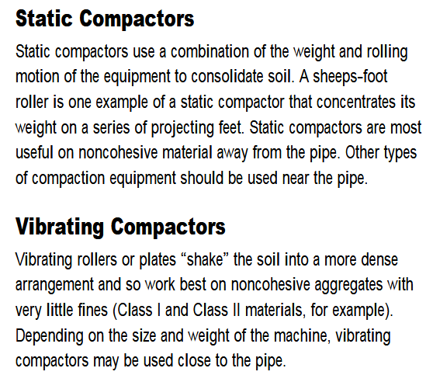

GRAND DICTIONNAIRE TERMINOLOGIQUE

IATE
Construcción y obras públicas [COM] |  |  |  |  | Ficha completa
ES | compactador vibratorio
DA | vibrationskompressor
DE | Rüttelverdichter
 | Schwingungsverdichter
EL | δονητής συμπύκνωσης
 | δονητικός συμπυκνωτής
EN | vibrating compactor
FR | vibrodameuse
 | compacteur vibrant
IT | costipatore vibrante
NL | triller
 | trilverdichter

Construcción y obras públicas [COM] |  |  |  |  | Ficha completa
ES | rodillo vibrante
 | rodillo vibratorio
 | compactador de rodillo vibratorio
DA | vibrationstromle
DE | Rüttelwalze
 | Vibrationswalze
EL | δονητικός κύλινδρος
 | δονητικός οδοστρωτήρας
EN | vibrating roller
 | vibratory roller
FR | rouleau vibrant
 | rouleau vibreur
IT | rullo vibrante
 | rullo compressore vibrante
NL | trilwals
PT | cilindro vibrador
 | cilindro compactador vibrante
SV | vibrationsvält

Área temática | Construcción y obras públicas
es
Término | rodillo vibrante
Fiabilidad | 3 (Fiable)
Fte. térm. | CSIC(2,3,PH); Diccionario Técnico Vial de la AIPCR, 1991
Contexto | los compactadores de vibración pueden ser de placa vibratoria o de rodillo vibratorio
Fte. contexto
Fecha | 24/09/2003

Término | rodillo vibratorio
Fiabilidad | 3 (Fiable)
Contexto | los compactadores de vibración pueden ser de placa vibratoria o de rodillo vibratorio
Fte. contexto
Fecha | 24/09/2003
Término | compactador de rodillo vibratorio
Fiabilidad | 3 (Fiable)
Contexto | los compactadores de vibración pueden ser de placa vibratoria o de rodillo vibratorio
Fte. contexto
Fecha | 24/09/2003

WIKIPEDIA

Una apisonadora, aplanadora o compactadora es una máquina pesada que consta de un tractor y de un cilindro de gran peso que va delante y funciona a modo de rueda delantera.

Usos
Las aplanadoras se utilizan en construcción para compactar materiales. Son imprescindibles durante la construcción de carreteras, tanto en la sub-base como en las mezclas asfálticas, siendo utilizadas también para alisar superficies u otro tipo de tareas en obras diversas. Para la compactación de materiales cohesivos tales como arcilla se utilizan apisonadoras con elementos salientes en la superficie del cilindro, siendo usual denominarlas "pata de cabra".

Características
Actualmente es normal que la compactación se logre mediante un elemento vibratorio situado dentro del cilindro, incrementando la capacidad de compactar o reduciendo el peso necesario. Esta disposición permite, además, la fabricación de equipos livianos y capaces de operar en áreas reducidas.

WIKIPÉDIA
Un rouleau compresseur, appelé également compacteur, est un engin de compactage anciennement à traction animale, aujourd'hui motorisé, caractérisé par des roues cylindriques lisses ou à relief dit « pied de mouton », servant à tasser le sol support ou toute autre couche d'une voie carrossable.

Typologie
- Compacteurs à rouleau lisse
- Compacteur tandem
- Compacteur mono-bille
- Compacteur de tranchée
- Plaque vibrante
- Pilonneuse
- Compacteurs à pieds de mouton
- Compacteurs à rouleau à grille
- Compacteurs vibrants
- Compacteurs à pneumatiques
- Compacteurs à pneumatiques lourds

WIKIPEDIA

Road roller
A road roller (sometimes called a roller-compactor, or just roller) is a compactor type engineering vehicle used to compact soil, gravel, concrete, or asphalt in the construction of roads and foundations. Similar rollers are used also at landfills or in agriculture.
In some parts of the world, road rollers are still known colloquially as steam rollers, regardless of their method of propulsion. This typically only applies to the largest examples (used for road-making).

ZIENTZIA ETA TEKNOLOGIAREN HIZTEGIA
aplanadora
1. Teknol. Mek.
Xaflak mekanikoki lautzeko makina. Bata bestetik gero eta gertuago dauden zenbait arrabol-pareren artetik pasarazten da xafla lautzeko.
- eu lautzeko makina
- en roller leveller
- fr planeuse, machine à planer

EUSKALTZAINDIAREN HIZTEGIA

alper iz. Nekazaritzan, lurra zapaltzeko erabiltzen den tresna, zilindro birakor batek eta zehar-ohol batzuen bidez hari lotzen zaion pertika batek osatua. Ez al dakizu zokor hausteko, alperra dela onena?

are2 iz. Nekazarien lanabesa, lau edo bost ohol horzdunez osatua, lurrazaleko edozein lanetarako balio duena. Lurrazala areaz urratu. Area pasatu baino lehenago. Arean ari zela

